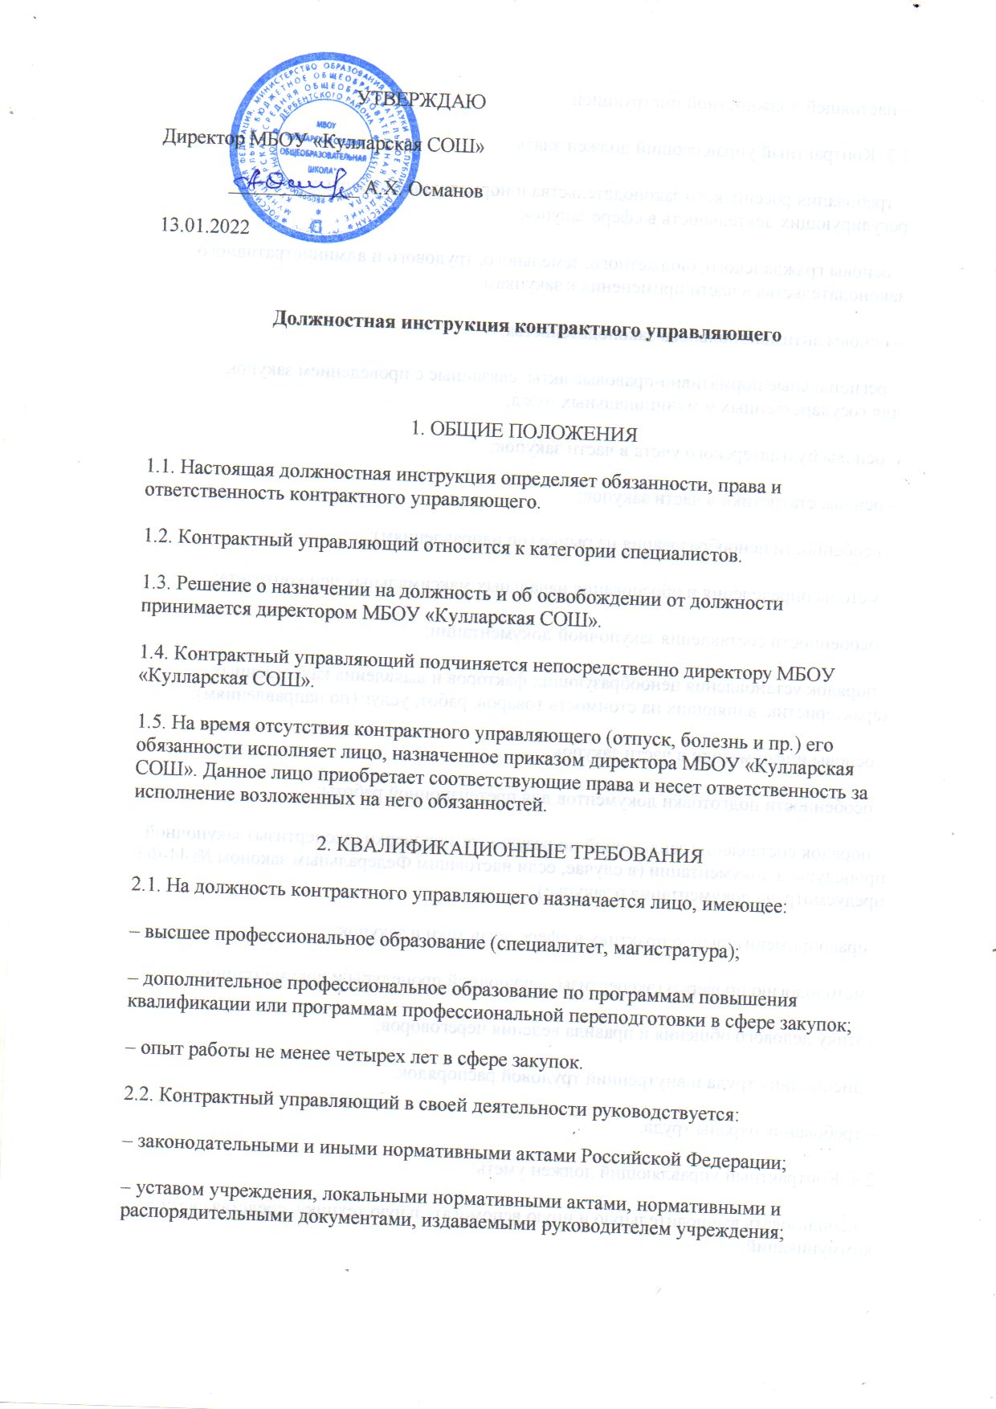

|  |
| --- |
| – настоящей должностной инструкцией.  2.3. Контрактный управляющий должен знать:  – требования российского законодательства и нормативных правовых актов, регулирующих деятельность в сфере закупок;  – основы гражданского, бюджетного, земельного, трудового и административного законодательства в части применения к закупкам;  – основы антимонопольного законодательства;  – региональные нормативно-правовые акты, связанные с проведением закупок для государственных и муниципальных нужд;  – основы бухгалтерского учета в части закупок;  – основы статистики в части закупок;  – особенности ценообразования на рынке (по направлениям);  – методы определения и обоснования начальных максимальных цен контракта;  – особенности составления закупочной документации;  – порядок установления ценообразующих факторов и выявления качественных характеристик, влияющих на стоимость товаров, работ, услуг (по направлениям);  – основы информатики в части закупок;  – особенности подготовки документов для претензионной работы;  – порядок составления заключений по результатам проверки (экспертизы) закупочной процедуры и документации (в случае, если настоящим Федеральным законом № 44-ФЗ предусмотрена документация о закупке);  – правоприменительную практику в сфере логистики и закупок;  – методологию проверки (экспертизы) закупочной процедуры и документации;  – этику делового общения и правила ведения переговоров;  – дисциплину труда и внутренний трудовой распорядок;  – требования охраны труда.  2.4. Контрактный управляющий должен уметь:  – использовать вычислительную и иную вспомогательную технику, средства связи и коммуникаций;  – создавать и вести информационную базу данных;  – готовить документы, формировать, архивировать, направлять документы и информацию;  – обобщать информацию, цены на товары, работы, услуги, статистически ее обрабатывать и формулировать аналитические выводы;  – обрабатывать и хранить данные;  – работать в Единой информационной системе и системе «Электронный бюджет»;  – готовить план-график, вносить в него изменения;  – организовывать и контролировать разработку проектов контрактов, типовых условий контрактов заказчика;  – обосновывать начальную (максимальную) цену закупки;  – формировать начальную (максимальную) цену контракта;  – описывать объект закупки;  – взаимодействовать с закупочными комиссиями, технически обеспечивать их деятельность;  – выбирать способ определения поставщика (подрядчика, исполнителя);  – анализировать поступившие заявки;  – оценивать результаты и подводить итоги закупок;  – формировать и согласовывать протоколы заседаний закупочных комиссий;  – проверять необходимую документацию для заключения контрактов;  – организовывать оплату и возврат денежных средств, в том числе по независимой гарантии;  – анализировать замечания и предложения в ходе общественного обсуждения закупок и формировать необходимые документы;  – вести переговоры, анализировать данные о ходе исполнения обязательств;  – привлекать экспертов, экспертные организации;  – применять меры ответственности и совершать иные действия в случае нарушения поставщиком (подрядчиком, исполнителем) условий контракта;  – проверять соответствие фактов и данных результатов контрактов их условиям;  – составлять и оформлять результаты проверок.  3. ДОЛЖНОСТНЫЕ ОБЯЗАННОСТИ  3.1. На контрактного управляющего возлагаются следующие обязанности:  3.1.1. Предварительный сбор данных о потребностях, ценах на товары, работы, услуги, в том числе:   * обработка и анализ информации о ценах на товары, работы, услуги; * подготовка и направление приглашений к определению поставщиков (подрядчиков, исполнителей) закрытыми способами; * обработка, формирование и хранение данных, информации, документов, в том числе полученных от поставщиков (подрядчиков, исполнителей).   3.1.2. Составление плана-графика:   * организация на стадии планирования закупок консультаций с поставщиками (подрядчиками, исполнителями) для определения состояния конкурентной среды на соответствующих рынках товаров, работ, услуг; * организация общественного обсуждения закупок в случаях, установленных Правительством. По результатам общественного обсуждения закупки товара (работы, услуги) при необходимости контрактный управляющий вносит изменения в план-график, или организует отмену закупок; * разработка плана-графика и подготовка изменений в него; * публичное размещение плана-графика, внесенных в него изменений; * организация утверждения плана-графика; * определение и обоснование начальной (максимальной) цены контракта; * уточнение цены контракта и ее обоснование в извещениях о закупках, приглашениях к определению поставщиков (подрядчиков, исполнителей); * обработка, формирование, хранение данных.   3.1.3. Подготовка извещения о закупке:   * формирование начальной (максимальной) цены закупки; * описание объекта закупки; * формирование требований к содержанию, составу заявки на участие в закупке и инструкции по ее заполнению; * формирование требований, предъявляемых к участнику закупки; * формирование порядка рассмотрения и оценки заявок на участие в конкурсах; * формирование проекта контракта; * подготовка и публичное размещение извещения об осуществлении закупки; * проверка необходимой документации для закупочной процедуры; * организационно-техническое обеспечение деятельности закупочных комиссий; * мониторинг поставщиков (подрядчиков, исполнителей) и заказчиков в сфере закупок.   3.1.4. Осуществление процедур закупок:   * выбор способа определения поставщика (подрядчика, исполнителя); * привлечение на основе контракта специализированной организации для выполнения отдельных функций по определению поставщика; * согласование требований к закупаемым заказчиком отдельным видам товаров, работ, услуг (в том числе начальным (максимальным) ценам) и (или) нормативным затратам на обеспечение функций заказчика и публичное их размещение; * организация и контроль разработки проектов контрактов; * составление и публичное размещение отчета об объеме закупок у субъектов малого предпринимательства и социально ориентированных некоммерческих организаций; * составление отчетной документации; * обработка, формирование, хранение данных.   3.1.5. Обработка результатов закупки и заключение контракта.  3.1.6. Проверка соблюдения условий контракта:   * сбор и анализ поступивших заявок; * проверка независимых гарантий, оценка результатов и подведение итогов закупочной процедуры; * подготовка протоколов заседаний закупочных комиссий на основании решений, принятых членами комиссии по осуществлению закупок; * публичное размещение полученных результатов; * направление приглашений для заключения контрактов; * подготовка процедуры подписания контракта с поставщиками (подрядчиками, исполнителями); * организация оплаты поставленного товара, выполненной работы (ее результатов), оказанной услуги, а также отдельных этапов исполнения контракта; * организация уплаты денежных сумм по независимой гарантии в предусмотренных случаях; * организация возврата денежных средств, внесенных в качестве обеспечения исполнения заявок или обеспечения исполнения контрактов; * получение информации о ходе исполнения обязательств поставщика (подрядчика, исполнителя), в том числе о сложностях, возникающих при исполнении контракта; * проверка на достоверность полученной информации о ходе исполнения обязательств поставщика (подрядчика, исполнителя) и возможных сложностях; * создание приемочной комиссии; * приемка отдельных этапов исполнения контракта; * привлечение экспертов, экспертных организаций к проведению экспертизы поставленного товара, выполненной работы или оказанной услуги; * взаимодействие с поставщиком (подрядчиком, исполнителем) при изменении, расторжении контракта; * применение мер ответственности и совершение иных действий в случае нарушения поставщиком (подрядчиком, исполнителем) условий контракта, в том числе включение в реестр недобросовестных поставщиков.   3.1.7. Проверка соблюдения условий контракта.  3.1.8. Проверка качества представленных товаров, работ, услуг:   * приемка поставленного товара, выполненной работы (ее результатов), оказанной услуги; * подготовка материалов для рассмотрения дел об обжаловании действий (бездействия) заказчика и для выполнения претензионной работы; * привлечение сторонних экспертов или экспертных организаций для экспертизы (проверки) соответствия результатов, предусмотренных контрактом, условиям контракта.   3.1.9. Проведение различного рода консультаций по закупкам.  3.2. Контрактный управляющий должен руководствоваться в своей деятельности следующими этическими нормами:   * соблюдать конфиденциальность информации; * соблюдать этику делового общения; * занимать активную позицию в борьбе с профессиональной недобросовестностью; * не разглашать материалы рабочих исследований; * не создавать конфликтные ситуации на рабочем месте; * не совершать действий, которые дискредитируют профессию и репутацию коллег; * не допускать клевету и распространение сведений, порочащих иные организации и коллег.   4. ПРАВА  Контрактный управляющий имеет право:  4.1. Принимать участие в обсуждении вопросов, входящих в его функциональные обязанности.  4.2. Вносить предложения по совершенствованию работы, связанной с предусмотренными настоящей инструкцией обязанностями.  4.3. Знакомиться с проектами решений руководства учреждения, касающимися его деятельности.  4.4. В пределах своей компетенции сообщать своему непосредственному руководителю о всех выявленных в процессе своей деятельности недостатках и вносить предложения по их устранению.  4.5. Запрашивать лично или по поручению руководства учреждения от руководителей структурных подразделений и специалистов информацию и документы, необходимые для выполнения его должностных обязанностей.  4.6. Привлекать специалистов всех (отдельных) структурных подразделений к решению задач, возложенных на него (если это предусмотрено положениями о структурных подразделениях, если нет – то с разрешения руководителя).  4.7. Требовать от руководства организации оказания содействия в исполнении своих должностных обязанностей и прав.  5. ОТВЕТСТВЕННОСТЬ  Контрактный управляющий несет ответственность:  5.1. За ненадлежащее исполнение или неисполнение своих должностных обязанностей, предусмотренных настоящей должностной инструкцией, – в пределах, определенных действующим трудовым законодательством Российской Федерации.  5.2. За правонарушения, совершенные в процессе осуществления своей деятельности, – в пределах, определенных действующим административным, уголовным и гражданским законодательством Российской Федерации.  5.3. За причинение материального ущерба – в пределах, определенных действующим трудовым и гражданским законодательством Российской Федерации.  5.4. За нарушение Правил трудового распорядка, правил противопожарной безопасности и техники безопасности, установленных в учреждении.  6. ПРОЧИЕ УСЛОВИЯ  6.1. Для решения оперативных вопросов, связанных с осуществлением госзакупок, контрактный управляющий может пользоваться служебным автотранспортом.  6.2. Для обеспечения эффективной трудовой деятельности контрактному управляющему предоставляется рабочее место, оснащенное средствами связи (телефон, факс) и персональным компьютером с доступом в интернет.  6.3. Эффективность трудовой деятельности контрактного управляющего оценивается по следующим показателям:   * выполняемому объему работы и интенсивности труда, способности сохранять высокую работоспособность в экстремальных условиях, соблюдению служебной дисциплины; * своевременности и оперативности выполнения поручений; * качеству выполненной работы: подготовке документов в соответствии с установленными требованиями, полному и логичному изложению материала, юридически грамотному составлению документа, отсутствию стилистических и грамматических ошибок; * профессиональной компетентности: знанию законодательных и иных нормативных правовых актов, широте профессионального кругозора, умению работать с документами; * способности четко организовывать и планировать выполнение порученных заданий, умению рационально использовать рабочее время, расставлять приоритеты; * творческому подходу к решению поставленных задач, активности и инициативе в освоении новых компьютерных и информационных технологий, способности быстро адаптироваться к новым условиям и требованиям; * осознанию ответственности за последствия своих действий.   C:\Users\Валерик\Desktop\Контрактная служба школы\img258.jpg |